ALTERTOUR 25 JUILLET PLACE DU CAPITOLE

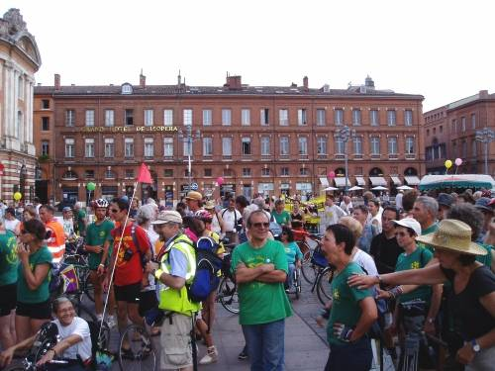

Les Amis de la Terre de Midi-Pyrénées au cœur de l’action :
Le logo coramonde sous les bras croisés.

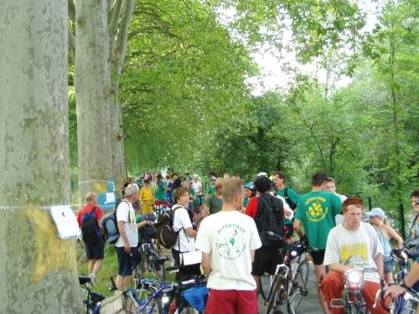

Altertour Canal du Midi
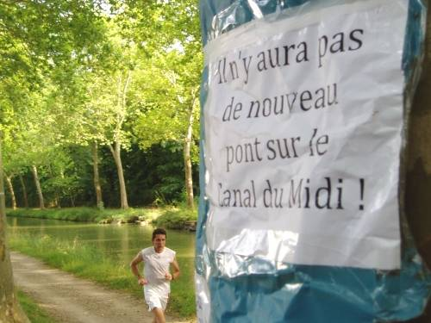

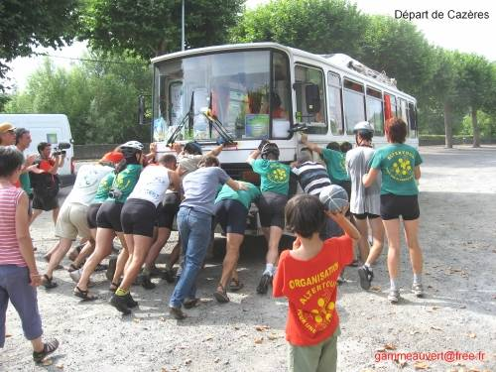

Quand les altercyclistes poussent le bus !

